MÁY THỦY KHÍ

**BƠM LY TÂM:**

Cấu tạo:

* Cánh quạt: cánh quạt kín, bán mở, mở.
* các cánh cong xếp đều nhau, được đặc trong 1 tấm che.
* Luôn được đặt ngập trong nước, khi quay thì cánh quạt sẽ truyền lực ly tâm cho các phần tử nước làm chất lỏng được đưa ra rìa cánh quạt và ra out.
* Vì năng lượng cơ học được truyền cho chất lỏng nên áp suất tăng, động năng tăng.
* Nước được hút vào trong tâm cánh quạt do sự chênh lệch áp suất (P<Patm). Nên việc mồi nước bơm ly tâm rất quan trọng.
* Vỏ:
* lắp cánh quạt.
* Diện tích ống out ngày càng tăng điều này dẫn đến chứa được nhiều nước hơn 🡺 vận tốc giảm 🡺 áp suất thủy tĩnh tăng lên 🡺 điều này cần thiết để vượt qua lực cản của bơm.

**BƠM HƯỚNG TRỤC**

* Cánh bơm có biên dạng công xôn (cong theo không gian 3 chiều) quay nên chất lỏng được hút vào bơm và di chuyển theo phương dọc trục với lưu lượng lớn.
* Trong bơm hướng trục chất lỏng không chuyển động theo phương bán kính ở bất kỳ mặt cắt ngang và cơ cấu hướng dòng nào, nên không xuất hiện lực li tâm.

**BƠM PISTON:**

* Sử dụng các piston-xylanh để vận chuyển chất lỏng
* 2 loại: bơm trục cong, piston có tấm chắn.
* Khi piston đi ra 🡺 áp suất trong xylanh giảm 🡺 chất lỏng sẽ được kéo vào bên trong qua cửa in.
* Khi piston đi vào 🡺 áp suất trong xylanh tăng 🡺 chất lỏng sẽ được đẩy ra của out.

**BƠM BÁNH RĂNG:**

Phân loại: ngoài, trong, gerotor, thùy.

* Ngoài:

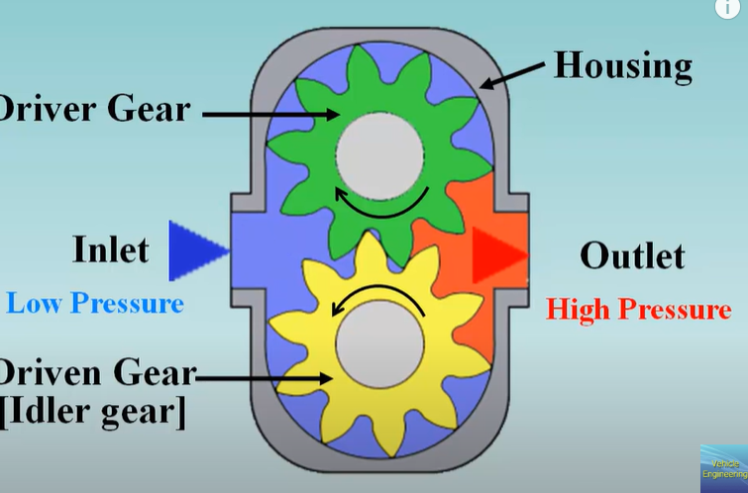

* 2 bánh răng chuyển động ngược chiều nhau, chất lỏng đi vào các khoảng trống giữa bánh răng và vỏ và qua của out.
* Trong:

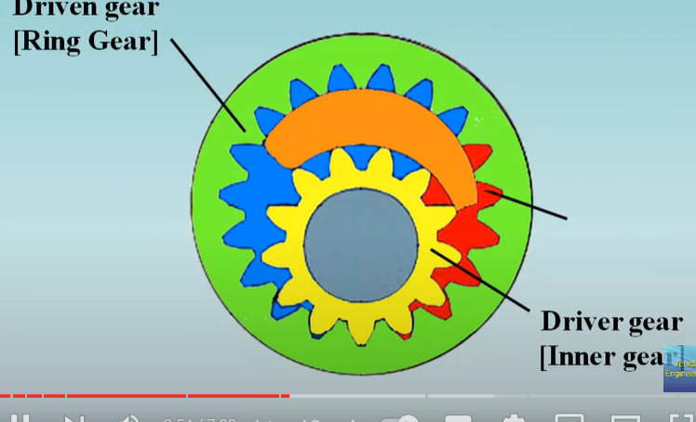

* 2 bánh răng quay cùng chiều nhau, chất lỏng bị kẹt lại giữa 2 bánh răng và chuyển ra cửa out, lưỡi liềm ngăn giữa bảng xả và bảng vào (in-out) cách đều 2 bánh răng.
* Thùy:

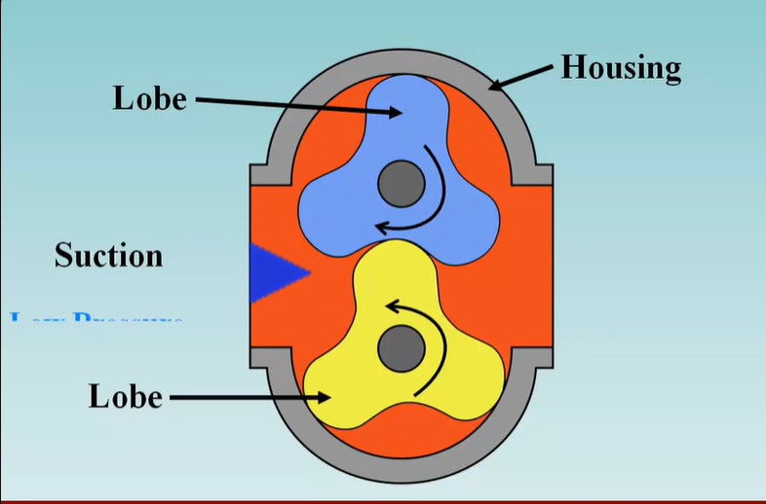

* 2 thùy quay ngược chiều nhau, chất lỏng kẹt giữa 2 thùy và di chuyển ra out.

**BƠM CÁNH GẠT:**

Phân loại:

* single pump: stato, rotor: đặt lệch tâm với nhau.
  + - Cánh gạt có thể di chuyển tịnh tiến để đưa dòng thủy lực.

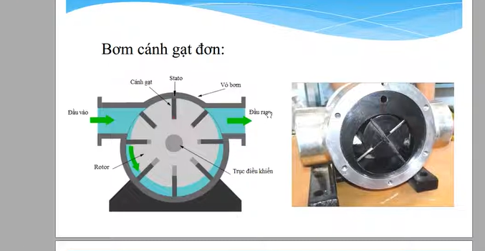

**BƠM TRỤC VÍT:**

* 2 trục vít gắn ăn khớp với nhau, quay ngược chiều nhau.

BIẾN MÔ THỦY LỰC:

* Vỏ biến mô (Cover)
* Bánh bơm (Impeller)
* Bánh tuabin (Turbine)
* Stator (Stator)
* Khóa ly hợp
* Khớp một chiều

III. Chức năng, nhiệm vụ, đặc điểm cấu tạo các thành phần:

1.Chức năng, nhiệm vụ:

Biến mô thủy lực:

* Vỏ biến mô (Cover):
* Vỏ biến mô trước ( Front cover): Là phần bao bọc bảo vệ các thành phần bên trong biến mô. Gá đặt các thành phần và liên kết với trục khuỷu động cơ.
* Vỏ biến mô sau ( Rear cover): Là phần liên kết với trục sơ cấp động cơ và chứa bánh bơm.
* Bánh bơm (Impeller): Bánh bơm là một bánh công tác trong biến mô nối với trục khuỷu động cơ. Tạo dòng chất lỏng bằng cách tạo áp suất và xoay để truyền năng lượng cho chất lỏng và truyền chuyển động cho hộp số.
* Bánh tua bin (Turbine): Bánh tua bin được nối với trục sơ cấp của hộp số. Nhận dòng chất lỏng từ bánh bơm chuyển thành mô men và tốc độ quay cho trục sơ cấp hộp số.
* Stator: Chuyển hướng dòng chất lỏng giữa 2 bánh công tắc. Đảm bảo chất lỏng trở lại bánh bơm sau khi thoát ra khỏi bánh tua bin, tạo ra dòng chảy liên tục và tăng hiệu suất biến mô.
* Khớp một chiều: Ngăn việc chuyển động ngược chiều của dòng chất lỏng giữa 2 bánh công tác.

**Biến mô thủy lực:**

* Vỏ biến mô (Cover): Hình dạng của vỏ biến mô thường là 2 nửa bán cầu ghép lại với nhau, dùng để bao bọc các thành phần biến mô. Được liên kết trực tiếp với bánh đà của động cơ.

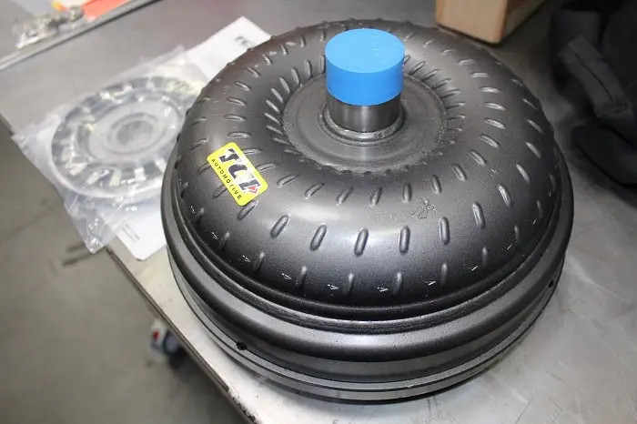

* Bánh bơm (Impeller): bánh bơm biến mô được gắn trên vỏ biến mô, các cánh bánh bơm cong, gắp vào nhau, xếp đều nhau để tạo ra áp suất và luồng chất lỏng, trên bánh bơm có 1 vành dẫn hướng dòng chảy.

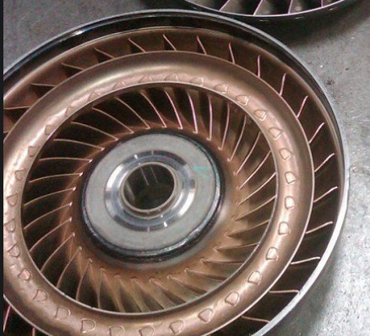

* 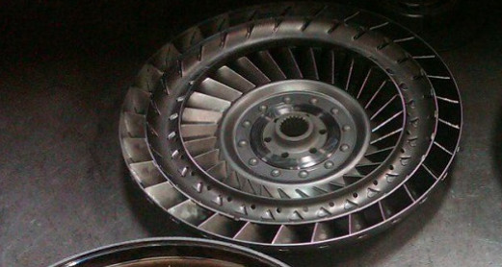Bánh tua bin (Turbine): Cánh tua bin có các cánh hoặc lá chắn để tạo lực đẩy khi chất lỏng tác động lên bánh tua bin. Bánh tua bin được gắn trên trục sơ cấp của hộp số. Trên bánh tua bin cũng có 1 vành dẫn hướng dòng chảy như bánh bơm.

* Stator: thường có các cánh hoặc lá đặc biệt để thực hiện chức năng chuyển hướng dòng chất lỏng. Nằm giữa bánh bơm và bánh tua bin, được lắp lên trục cảu nó và trục này được lắp cố định vào vỏ hộp số qua khớp 1 chiều.

